**中移（苏州）软件技术有限公司**

**产品研发变更管理实施细则**

**第一章 总则**

**第一条** 根据《中移（苏州）软件技术有限公司产品管理办法（试行）》的规定，为规范中移（苏州）软件技术有限公司产品变更管理活动，明确各部门在产品研发变更管理活动中的职责，保障产品变更可控有序的进行，特制定本实施细则。

**第二条** 本实施细则适用于中移（苏州）软件技术有限公司研发类项目的里程碑变更，包括从立项到结项过程中的基线、里程碑计划、需求范围及其它重大变更活动。

**第二章 组织与职责**

**第三条** 各产品部负责按照公司产品变更管理要求，提交变更申请，执行变更影响分析并制定应对方案，对非重大变更进行评估决策，对于已批准的变更根据方案实施，并对相关配置项按规范进行配置管理，进行变更结果确认、验证，验证通过后，发布基线发布报告，并通知相关干系人。

**第四条** 战略技术部是IPDS体系产品组合管理组织的执行机构，负责接收变更备案，对重大变更结果发文通知相关干系人，其产品质量保证人员还需判断变更评审是否需要升级决策，检查每项变更是否按变更规范或有关标准进行，是否符合质量要求。

**第五条** 变更控制委员会（Change Control Board，CCB）是指产品变更管理活动中决策是否批准变更的临时虚拟组织，由项目经理按本细则召集组织，其主要职责是对重大变更，根据相关信息进行是否批准变更的决策。

**第六条** 其他部门，由项目经理召集人员参加变更评审。

**第三章 产品变更管理**

**第六条** 各产品部在研发项目执行过程中如发现变更需求，需确认其必要性，并按照变更申请单模板填写变更申请单。

**第七条** 在接到变更申请单后，各产品部研发项目团队应对变更影响进行分析，包括范围影响、进度影响、质量影响、成本影响和风险分析，并进行量化估算，将分析内容填写到《变更申请单》的变更评估信息一栏，并制定变更应对方案，列明所有变更内容（配置项），以及对后续计划、范围、成本等方面的影响。

**第八条** 各产品部研发项目经理根据变更范围大小，组织CCB进行评审，并通知战略技术部备案。如果判定为重大变更，则CCB至少包括部门领导，变更影响范围的上下游干系人，质量管理人员，必要时需公司分管领导参加决策；如果判定为非重大变更，则CCB可由项目经理代表，记录变更范围，直接决策。

本实施细则中的重大变更，包括以下情况：

（一）技术路线，技术方案，重大技术组件选型等变更；

（二）影响最终产品交付的时间和范围的变更；

（三）阶段（近期里程碑）进度交付延迟>20%的变更；

（四）其他经产品质量保证人员判断需升级决策的变更。

**第九条** CCB评审变更影响以及变更应对方案是否可接受，作出批准或拒绝的决策，变更评审需保留相关记录。

**第十条** 变更评审通过后，项目团队按照变更应对方案进行实施并跟踪，可能包括设计、开发等，对更改后的配置项重新进行评审或测试，以验证是否已正确、保质保量地实施变更。

**第十一条** 变更实施完成后，项目经理组织变更发起人、产品质量保证人员等对变更内容进行验证。

**第十二条** 变更验证通过后，进行产品变更收尾

（一）对于已批准的变更：

1. 项目配置管理员更新相关配置项，发布基线发布报告，通知受影响的干系人；

2. 重大变更需由战略技术部发文通知；

3. 项目经理更新变更状态报告，在项目管理系统（PMS）中备案，关闭变更。

（二）对于已拒绝的变更：

1. 项目配置管理员通知变更发起人变更结果；

2. 项目经理更新变更状态报告，在项目管理系统（PMS）中备案，关闭变更审。

**第四章 附则**

**第十四条** 本实施细则由战略技术部解释，自发布之日起执行。

**附件：1.** **产品变更管理流程**

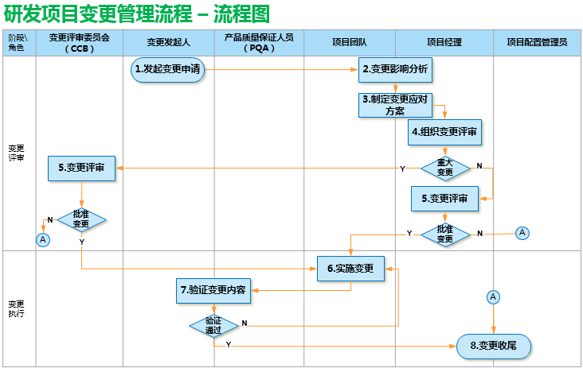

**附件：2.** **变更申请单**

